# JavaScript - Semaine 2 /6 – Séance 1/3

## Préambule

Consultez la théorie pour ces exercices et particulièrement le chapitre consacré à **Express** et aux **Vues et moteurs de templates** ! **Pour chaque nouvel exercice, repartez de l’exercice précédent !**

## Exercice 1 – Générateur Express

Le but de ce premier exercice est de générer une nouvelle application node.js via le générateur express. Ensuite, nous analyserons et essayerons de comprendre la découpe de l’application faite par le générateur.

Pour ce faire :

1. Installez le générateur Express
2. Générez une application Express avec le moteur de template handlebars
3. Installez les dépendances
4. Lancez l’application

Consultez le syllabus pour la création d’une application avec le générateur Express.

Analysons maintenant la structure créée.

1. Notez les différents éléments parcourus lors de la requête <http://localhost:3000> en commençant par le point d’entrée de l’application. Exemple : index.js-> app.js -> index.hbs.

App.js->index.js->index.hbs

1. Essayez de changer le port de l’application (3000 actuellement) et testez.
2. Nous avions vu le module nodemon la semaine passée, essayez de l’installer et de le rendre fonctionnel dans cette application.

## Exercice 2 – Page d’accueil Exo (Javascript) Planet

Tout au long de cours, nous allons maintenant construire un site Web dynamique MPA. Ce site sera un site dédié aux Exoplanètes (pourquoi pas). La première étape sera d’afficher la page d’accueil de ce site. Voici le résultat attendu :

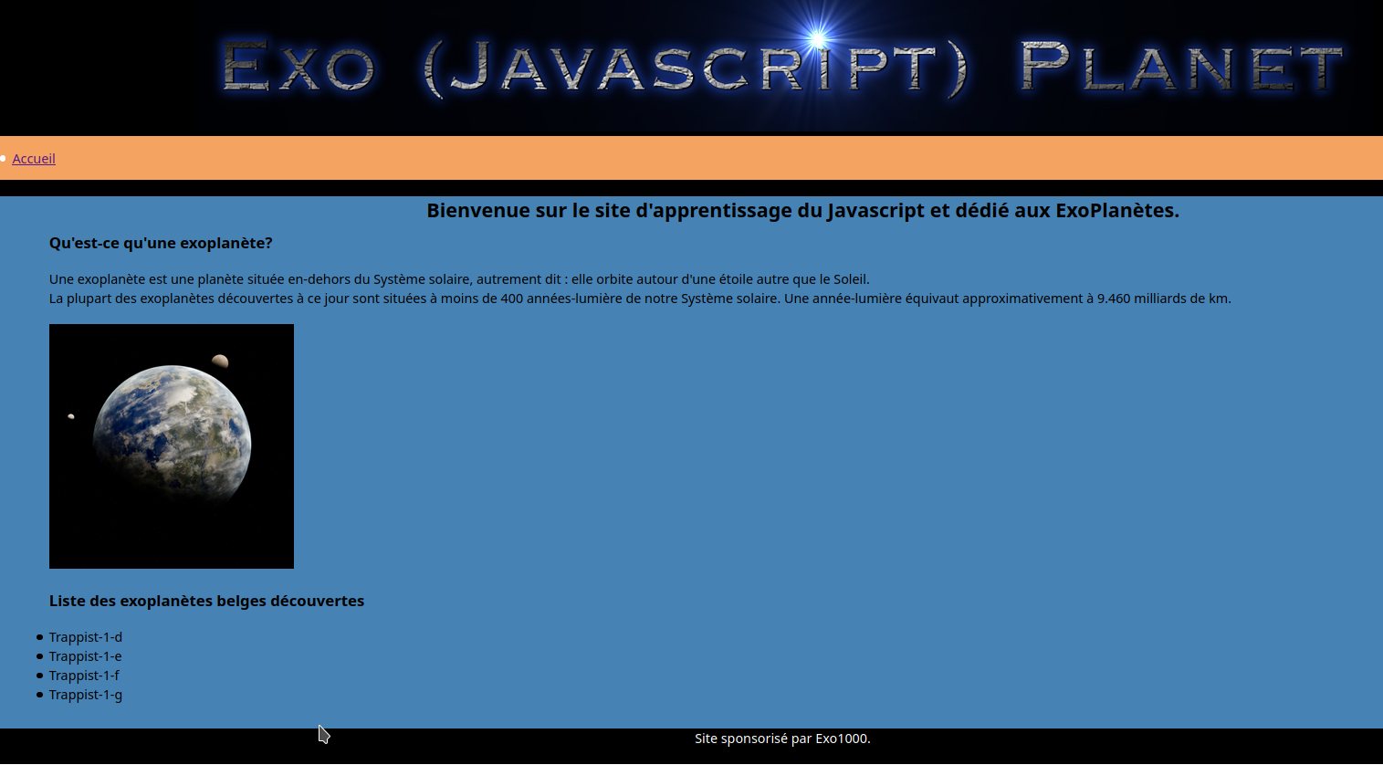

**Indications utiles :**

* Vous disposez dans les ressources des images du site
* Vous disposez dans les ressources de la page HTML (à adapter à handlebars)
* Vous disposez dans les ressources de la feuille CSS
* Voici le texte pour “Qu’est-ce qu’une exoplanète” :

Une exoplanète est une planète située en-dehors du Système solaire, autrement dit : elle orbite autour d'une étoile autre que le Soleil. La plupart des exoplanètes découvertes à ce jour sont situées à moins de 400 années-lumière de notre Système solaire. Une année-lumière équivaut approximativement à 9.460 milliards de km.

* Cette page d’accueil sera affichée pour l’URL : <http://localhost:3000>
* **N’oubliez pas de regarder le routing dans la théorie**
* **Pour afficher la liste des exoplanètes, vous pouvez passer une variable de type tableau à handlebars**
* **Dans la vue handlebars, vous avez la possibilité d’itérer sur une variable tableau -> regardez la théorie**
* **Compléter le titre de la page -> mettez “Exo JavaScript Planets”**
  + **Le titre sera identique pour chaque, vous pouvez donc modifier directement le fichier hbs layout.hbs pour y placer le titre**